  - 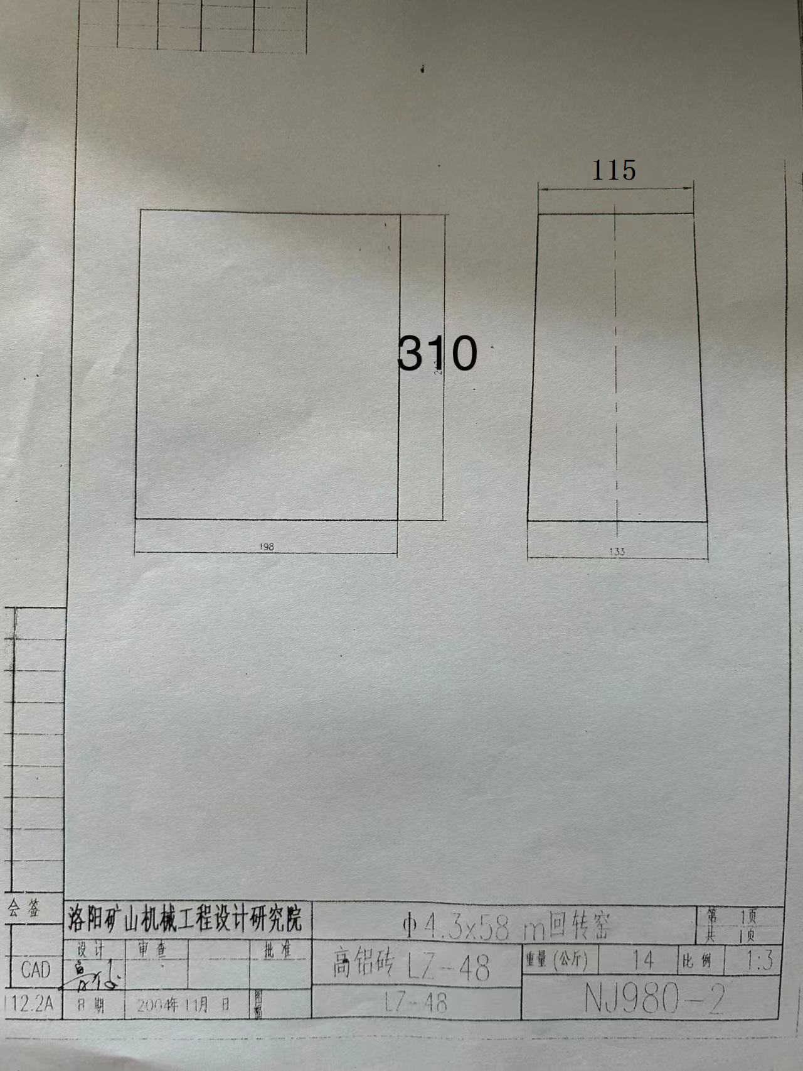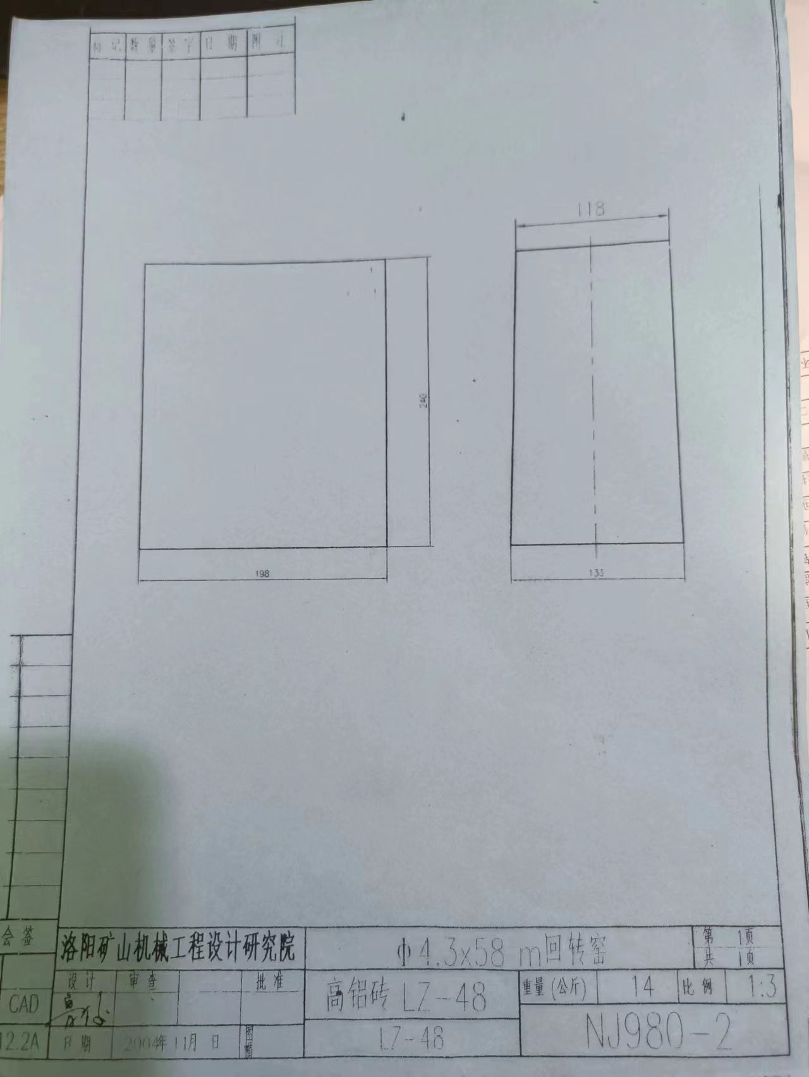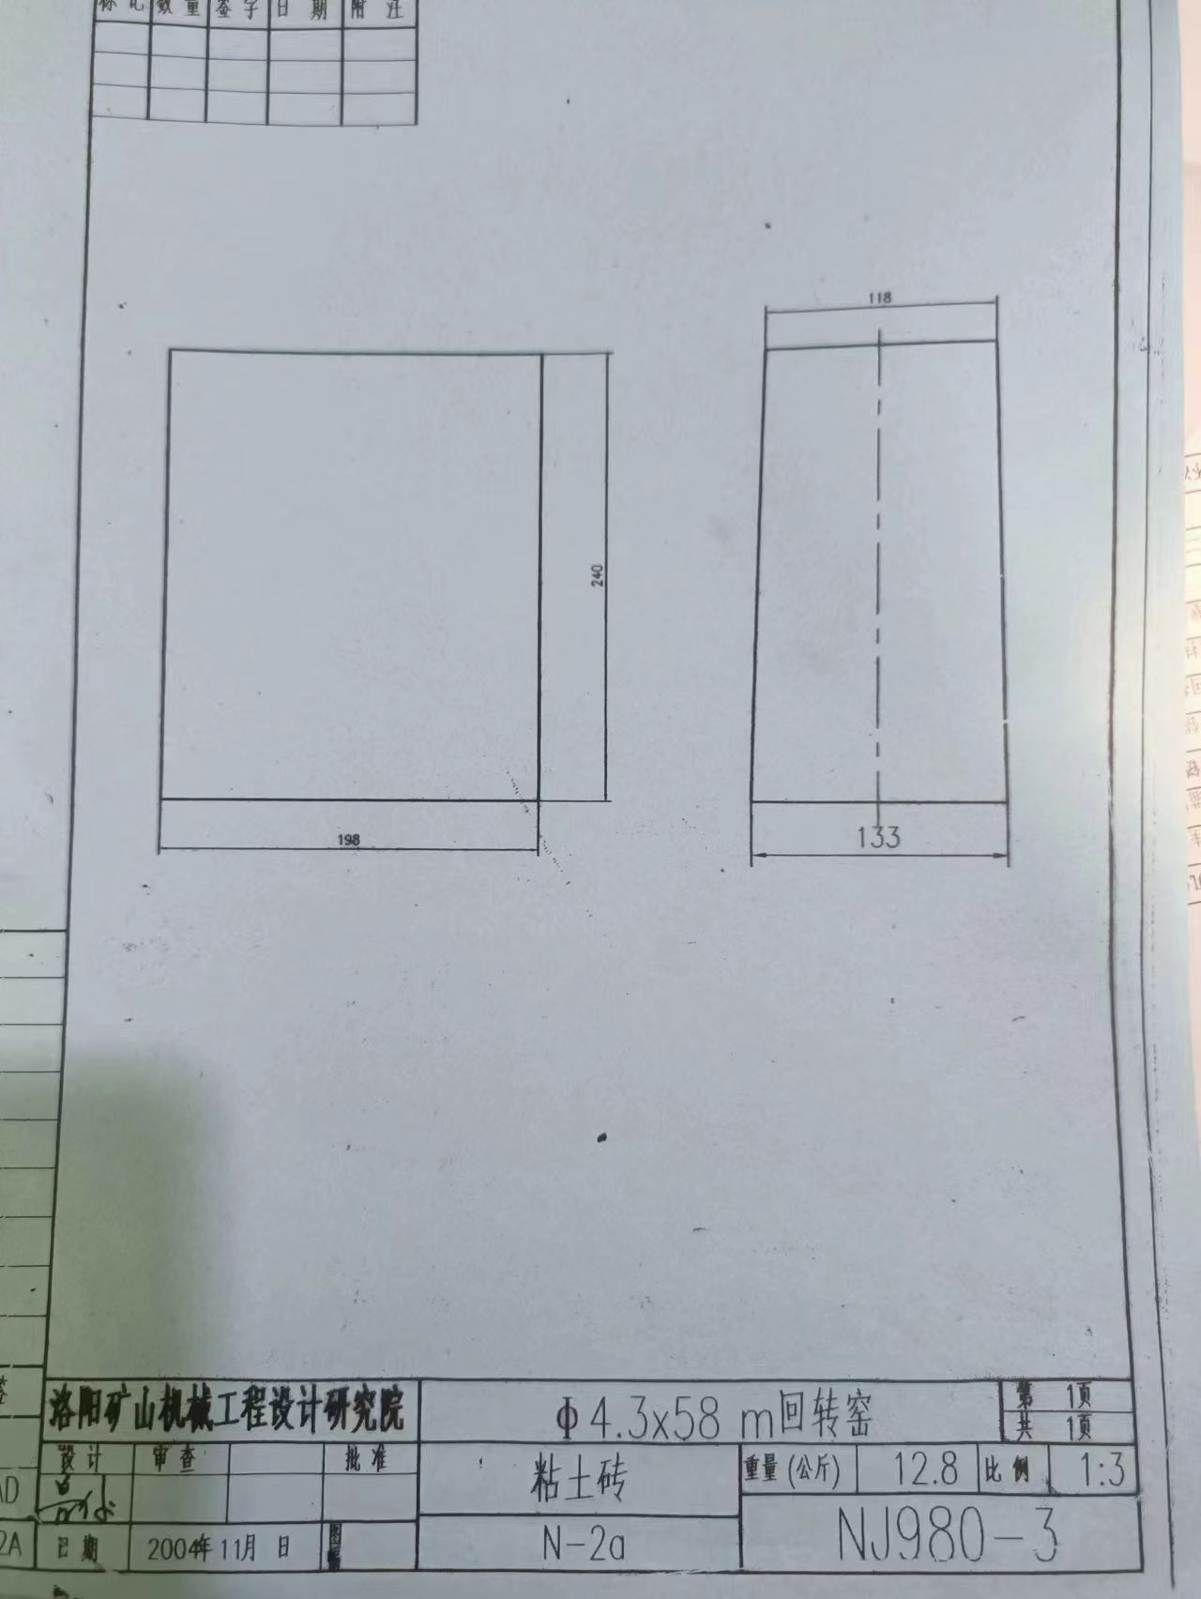

高铝砖（LZ-48）的技术指标应符合的规定。
项 目 |  | 技术指标 | 检 测 方 法
Al₂O₃ / % 不小于 |  | 48 | GB/T 6900.4-1986
耐火度，℃ | 不低于 | 1750 | GB/T 7322-1997
0.2MPa荷重软化开始温度，℃ | 不低于 | 1420 | GB/T 5989-1998
重烧线变化，% | 1500℃，2h | - | GB/T 5988-1986
重烧线变化，% | 1450℃，2h | +0.1  -0.4 | GB/T 5988-1986
显气孔率，% 不大于 |  | 22 | GB/T 2997-2000
常温耐压强度，MPa 不小于 |  | 39.2 | GB/T 5072-1985

粘土质耐火砖（N-2a）的技术指标应符合的规定。
项 目 |  | 技术指标 | 检 测 方 法
耐火度，锥号CN |  | 174 | GB/T 7322-1997
2kgf/cm²荷重软化开始温度，℃ ≥ |  | 1350 | GB/T 5989-1998
重烧线变化 % | 1400℃，2 h | ＋0.1  －0.5 | GB/T 5988-1986
显气孔率，% ≤ |  | 24 | GB/T 2997-2000
常温耐压强度，kgf/cm² ≥ |  | 250 | GB/T 5072-1985
热震稳定性次数 | N-2b、N-3b必须进行此项检验，将实测数据在质量说明书中说明

粘土质耐火泥浆的技术指标应符合的规定。
项 目 | 技术指标 | 检 测 方 法
Al₂O₃ / % ≥ | 42 | GB/T 6900
粒度＞0.5mm | 不准有 | GB/T 22459.5
粘接时间/min | 1-2 | GB/T 22459.3

高铝泥浆的技术指标应符合的规定。

项 目 | 技术指标 | 检 测 方 法
Al₂O₃ / % ≥ | 70 | GB/T 6900
粒度＞0.5mm | 不准有 | GB/T 22459.5
粘接时间/min | 1-2 | GB/T 22459.3

